Инструкция по проекту «Candy Delivery»
Система управления доставкой конфет с разделением ролей (Администратор / Курьер).

ТРЕБОВАНИЯ

Для бэкенда:
- Python 3.10+
- PostgreSQL 12+
- pip (менеджер пакетов Python)

Для фронтенда:
- Node.js 16+
- npm (менеджер пакетов Node.js)

УСТАНОВКА И ЗАПУСК
- Шаг 1: Клонирование репозитория
git clone < https://github.com/kutukovairiska25-arch/KDZnew.git >
cd KDZnew
- Шаг 2: Настройка базы данных
- Установите PostgreSQL
Во время запуска БД вас попросят ввести пароль. Обязательно введите «123».
- Создайте базу данных
CREATE DATABASE "testDB";
- Выйдите
- Шаг 3: Настройка бэкенда
- Перейдите в папку бэкенда (bash):
cd backend
- Создайте виртуальное окружение (рекомендуется):
# Windows
python -m venv venv
venv\Scripts\activate
# Linux/Mac
python3 -m venv venv
source venv/bin/activate
- Установите зависимости:
pip install -r requirements.txt

ВХОД В СИСТЕМУ
Система имеет два типа пользователей: Администратор и Курьер.
Роль | Логин | Пароль
Администратор | admin | 123
Курьер 1 | courier1 | 123
Курьер 2 | courier2 | 123
Курьер 3 | courier3 | 123

Как войти:
- Откройте терминал и введите строку uvicorn backend.app.main:app –reload (она запустит backend)
- В новом терминале введите строку cd frontend-react, а затем npm run dev (так вы запустите frontend)
- Запущенный frontend покажет вам адрес http://localhost:5173/, перейдите по нему
- Вы увидите форму авторизации (рис. 1)

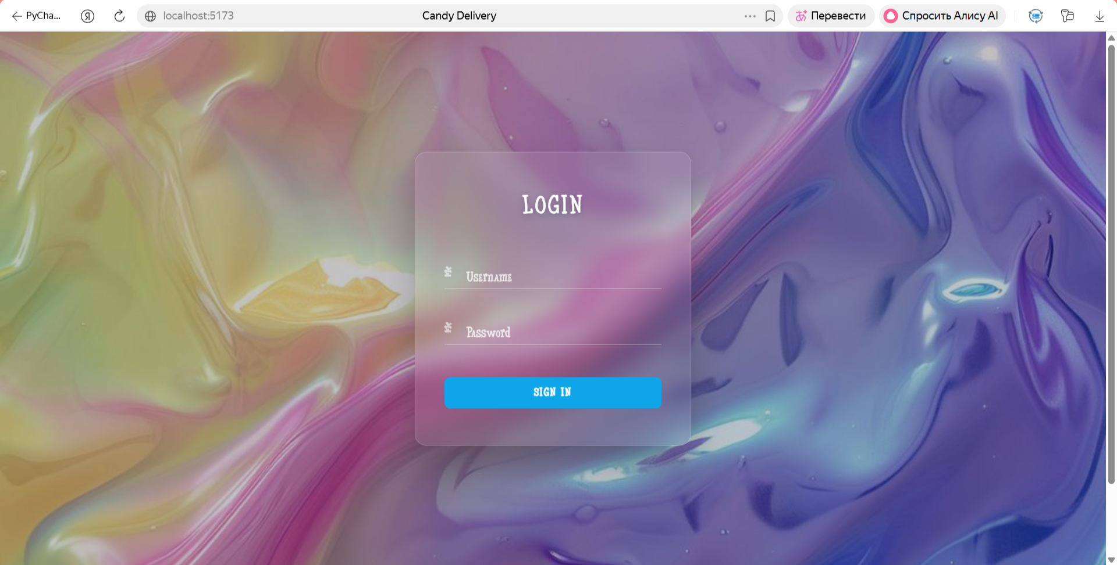
Рисунок 1 – Форма входа

- Введите логин и пароль
- Нажмите кнопку "Sign In"
- Система автоматически перенаправит вас в соответствующую панель

ПАНЕЛЬ АДМИНИСТРАТОРА
После входа как администратор, вы увидите три раздела в боковом меню.
- Раздел «Курьеры»
Здесь отображается список всех курьеров системы (рис. 2).
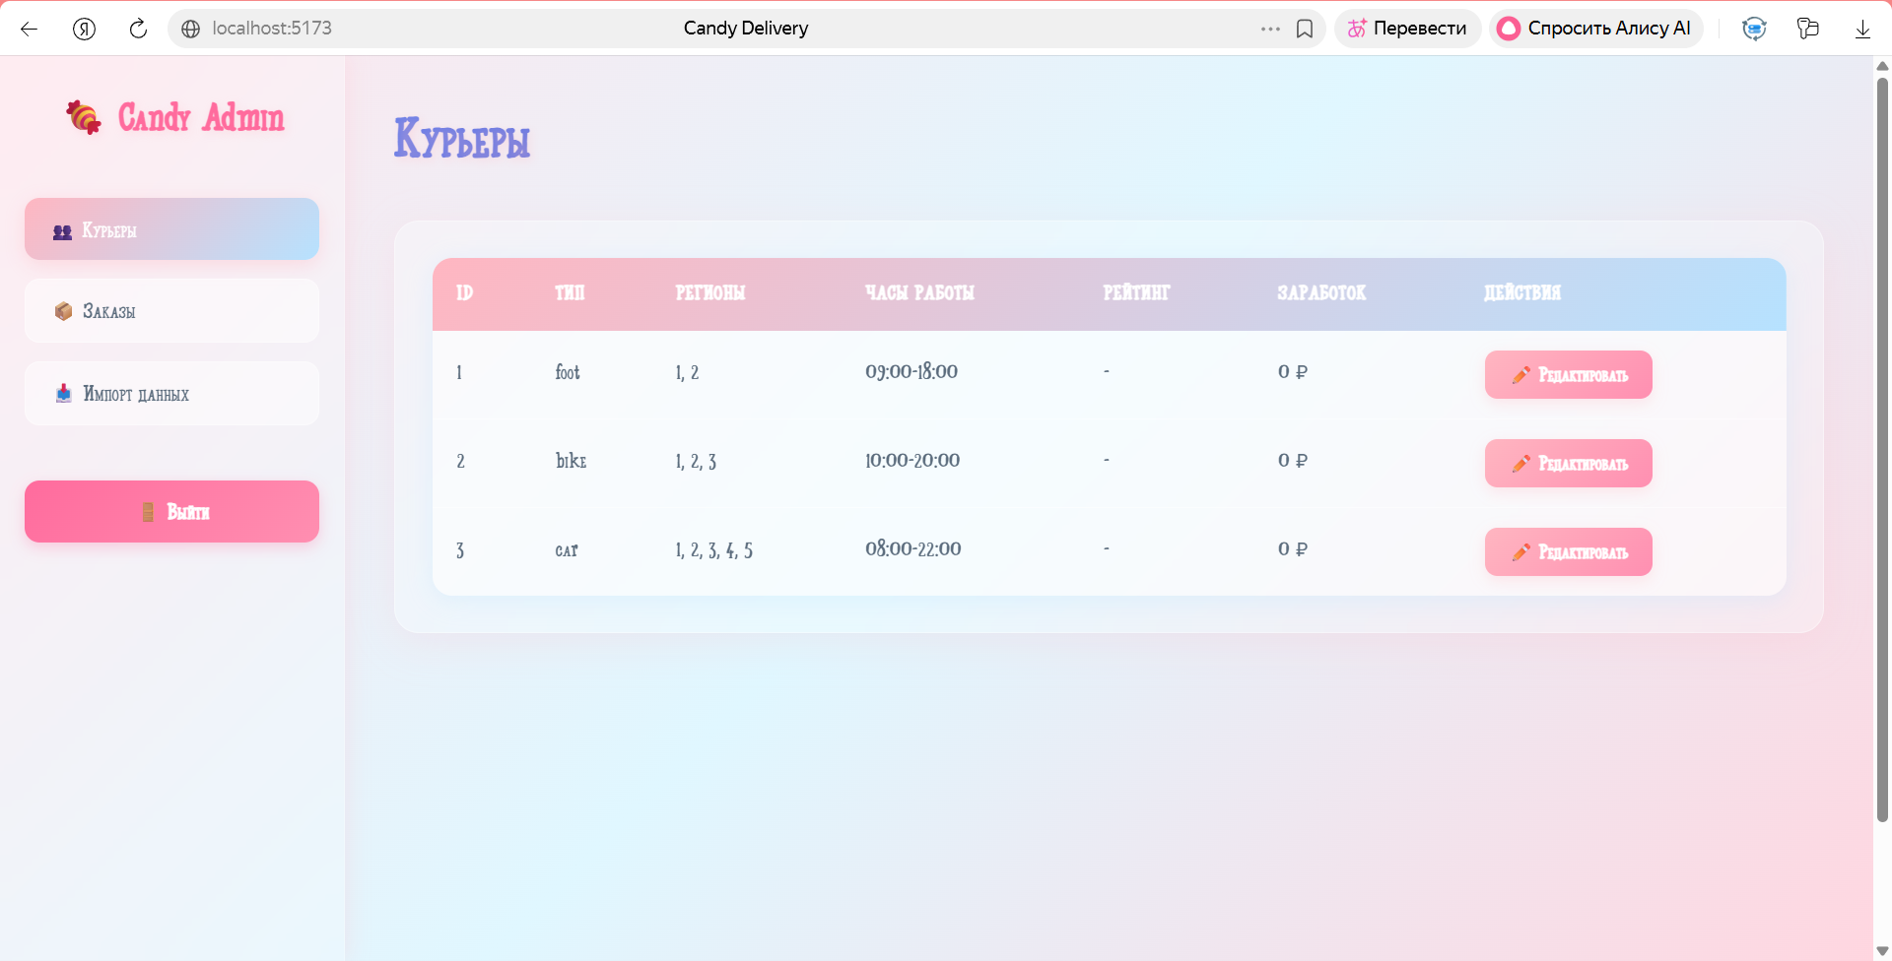
Рисунок 2 – Раздел «Курьеры»
Что можно делать:
- Просмотр информации:
- ID курьера
- Тип транспорта (пеший, велосипед, автомобиль)
- Обслуживаемые регионы
- Рабочие часы
- Текущий рейтинг
- Общий заработок
- Редактирование курьера:
- Нажмите кнопку «Редактировать» напротив нужного курьера (рис. 3)

Рисунок 3 – Кнопка «Редактировать»

- Откроется модальное окно с полями для редактирования (рис. 4)
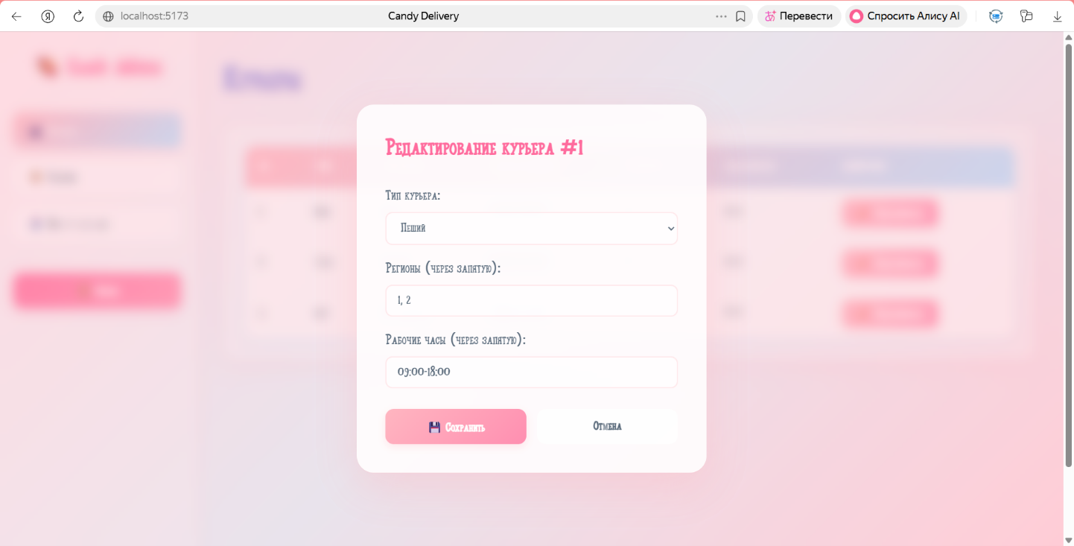
Рисунок 4 – Окно для редактирования курьера
- Измените данные:
- Тип курьера: выберите из списка (Пеший/Велосипед/Автомобиль)
- Регионы: введите номера регионов через запятую (например: 1, 2, 3)
- Рабочие часы: введите временные интервалы через запятую (Например, 08:00-18:00. Учитывайте, что рабочее время курьера с 07:00 до 22:00, в ином случае, выведется ошибка)
- Нажмите «Сохранить» или «Отмена»

- Раздел "Заказы"
Здесь отображаются все заказы системы (рис. 5).
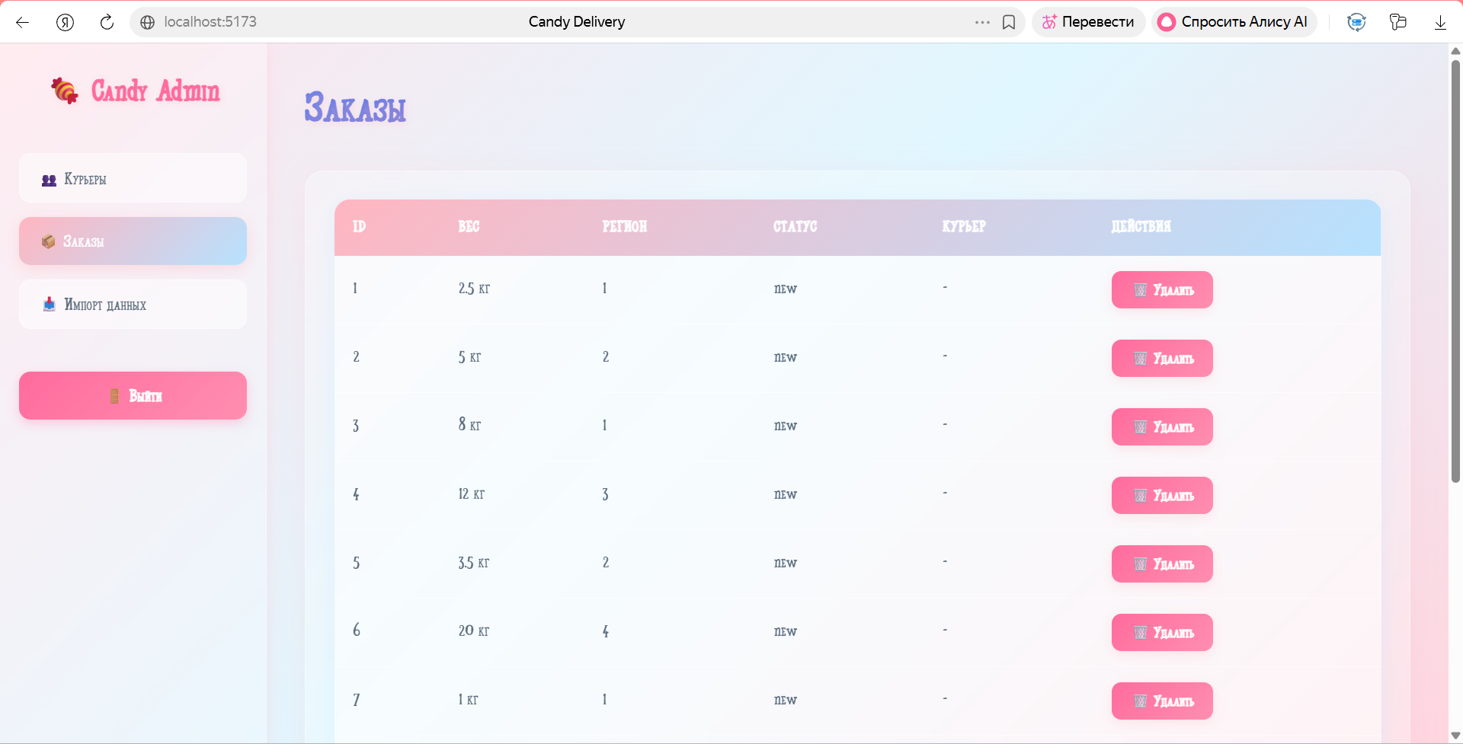
Рисунок 5 – Раздел «Заказы»
Что можно делать:
- Просмотр информации:
- ID заказа
- Вес (в кг)
- Регион доставки
- Статус (new, assigned, completed, cancelled)
- Назначенный курьер (ID или "-")
- Удаление заказа:
- Найдите заказ, который нужно удалить
- Нажмите кнопку «Удалить» (рис. 6)

Рисунок 6 – Кнопка «Удалить»
- Подтвердите удаление в появившемся окне
Важно: Нельзя удалить заказ, который уже назначен курьеру (статус «assigned») или который был завершен курьером (статус «completed»).

- Раздел «Импорт данных»
Здесь можно массово добавить курьеров и заказы через JSON. (рис. 7)
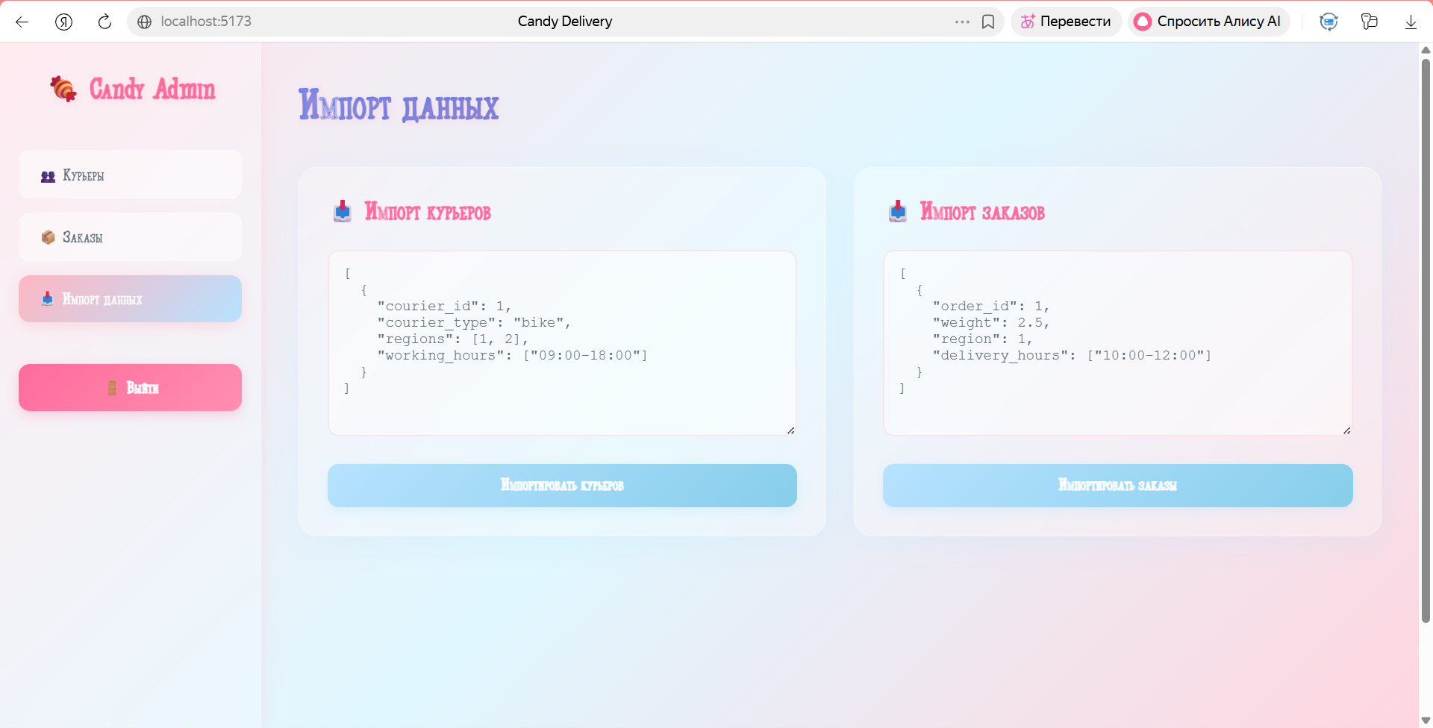
Рисунок 7 – Раздел «Импорт данных»

Как импортировать курьеров:
- Перейдите в раздел "Импорт данных"
- В левом поле "Импорт курьеров" вы увидите пример JSON:
[
{
"courier_id": 1,
"courier_type": "bike",
"regions": [1, 2],
"working_hours": ["09:00-18:00"]
}
]
- Измените данные под свои нужды:
- courier_id: уникальный номер курьера (не должен повторяться!)
- courier_type: тип транспорта (foot, bike, car)
- regions: массив регионов (числа)
- working_hours: массив рабочих часов (строки) (рабочее время курьера с 07:00 до 22:00!)
- Для добавления нескольких курьеров, добавьте новые объекты в массив:
[
{
"courier_id": 1,
"courier_type": "bike",
"regions": [1, 2],
"working_hours": ["09:00-18:00"]
},
{
"courier_id": 2,
"courier_type": "foot",
"regions": [1],
"working_hours": ["10:00-16:00"]
}
]
- Нажмите кнопку "Импортировать курьеров" (рис. 8)

Рисунок 8 – Кнопка «Импортировать курьеров»

- После успешного импорта пример JSON останется в поле — вы можете изменить ID и импортировать снова!

Как импортировать заказы:
- В правом поле «Импорт заказов» вы увидите пример:
[
{
"order_id": 1,
"weight": 2.5,
"region": 1,
"delivery_hours": ["10:00-12:00"]
}
]
- Измените данные:
- order_id: уникальный номер заказа
- weight: вес заказа (от 0 до 50 кг)
- region: регион доставки (только одно число!)
- delivery_hours: массив временных интервалов доставки (интервал доставки должен как-либо пересекаться с рабочим временем курьеров, то есть быть позже 7 утра или меньше 10 вечера. В случае если хотя бы одна граница будет включена, импортировать заказ удастся.)
- Для нескольких заказов:
[
{
"order_id": 1,
"weight": 2.5,
"region": 1,
"delivery_hours": ["10:00-12:00"]
},
{
"order_id": 2,
"weight": 1.0,
"region": 2,
"delivery_hours": ["14:00-16:00"]
}
]
- Нажмите «Импортировать заказы» (рис. 9)
Рисунок 9 – Кнопка «Импортировать заказы»

ПАНЕЛЬ КУРЬЕРА
После входа как курьер, вы увидите три раздела.
- Раздел «Профиль»
Здесь отображается информация о вас как о курьере. (рис. 10)
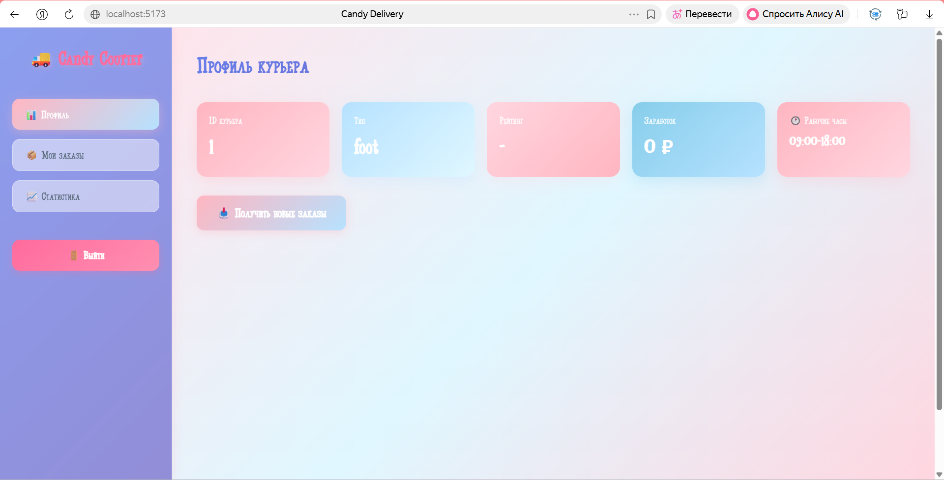
Рисунок 10 – Раздел «Профиль курьера»
- Что отображается:
- ID курьера: ваш уникальный номер
- Тип: ваш транспорт (пеший/велосипед/автомобиль)
- Рейтинг: средний рейтинг на основе завершенных заказов
- Заработок: общая сумма заработка
- Рабочие часы: ваши доступные часы работы
- Кнопка «Получить новые заказы» (рис. 11):
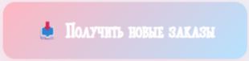
Рисунок 11 – Кнопка «Получить новые заказы»

Нажмите эту кнопку, чтобы система автоматически назначила вам доступные заказы. Максимально система сможет назначить вам 3 заказа.
Как работает назначение:
- Система проверяет ваши рабочие часы
- Проверяет регионы, которые вы обслуживаете
- Учитывает ваш тип транспорта (максимальный вес)
- Назначает заказы, которые еще не распределены

2. Раздел «Мои заказы»
Здесь отображаются заказы, назначенные именно вам (рис. 12).
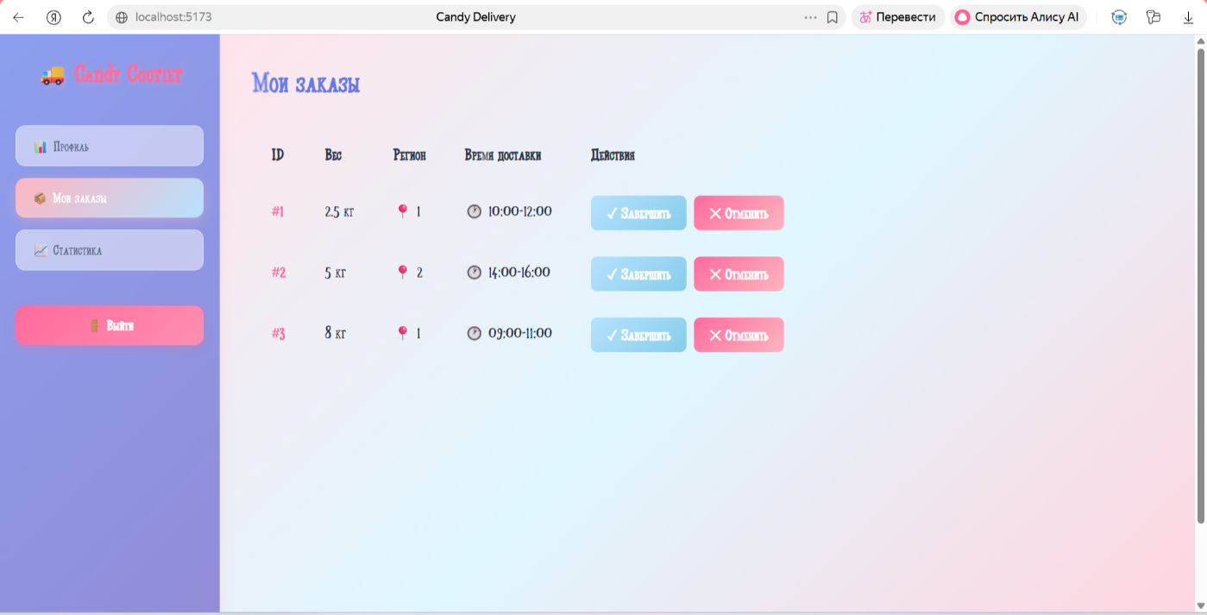
Рисунок 12 – Раздел «Мои заказы»
Что отображается:
- ID заказа
- Вес (кг)
- Регион доставки
- Время доставки
Что можно делать:
- Завершить заказ:
- Нажмите кнопку «Завершить»
- Подтвердите действие
- Заказ получит статус «completed», вам начислится заработок
- Отменить заказ:
- Нажмите кнопку «Отменить»
- Подтвердите отмену
- Заказ получит статус «new» и станет доступен другим курьерам

- Если заказов нет (рис. 13):
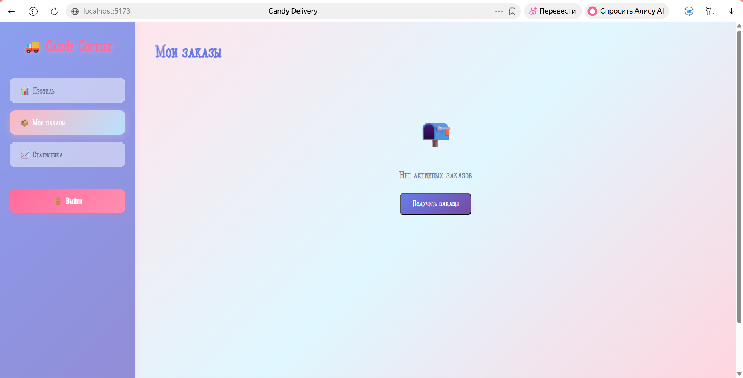
Рисунок 13 – Кнопка «Получить заказы»
Вы увидите сообщение и кнопку "Получить заказы" — нажмите её, чтобы получить новые назначения.

3. Раздел «Статистика»
Здесь показана ваша статистика работы (рис. 14).
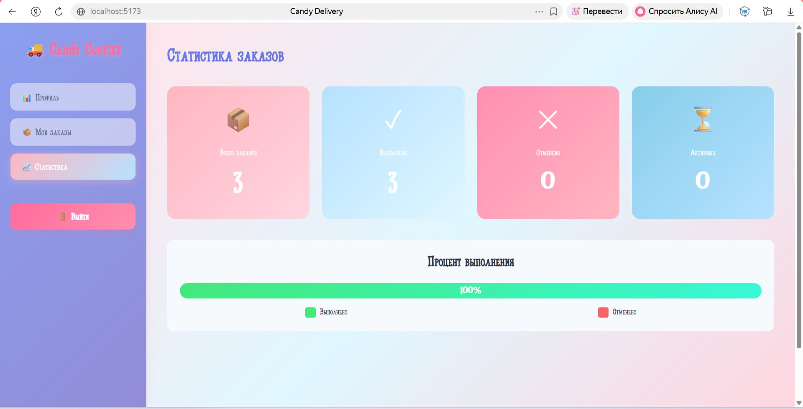
Рисунок 14 – Раздел «Статистика»
Что отображается:
- Всего заказов: общее количество назначенных вам заказов
- Выполнено: количество завершенных заказов
- Отменено: количество отмененных заказов
- Активных: текущие активные заказы
Прогресс-бар выполнения:
Визуально показывает процент выполненных заказов:
Зеленая часть — процент выполненных
Красная часть — процент отмененных

ПРИМЕЧАНИЯ
Описание всех файлов по данному проекту находится в README.md

